

**INFORMÁTICA BÁSICA**

**Tarea N° 1**

**Nombres:** Hartman Tituana Hurtado, Karen Katherine Banegas Hurtado, Juan Carlos Romero Buri.

**Curso:** Economía 1° “B”

**Fecha de envío:** miércoles 13 de mayo de 2015

**Fecha de entrega:** martes 19 de mayo de 2015

**Investigar sobre: Clasificación de las TIC’s**

**Clasificación de las TIC’s**

Tomando en cuenta los las diferentes definiciones sobre las tecnologías de información y comunicación la propuesta final del estudio ***The Information Technologies Concept, Benchmarking of ICT Definitions in the Knowledge Society[1]*** es la siguiente.

“*Tecnologías de la Información y la Comunicación (TIC): Dispositivos tecnológicos (hardware y software) que permiten editar, producir, almacenar, intercambiar y transmitir datos entre diferentes sistemas de información que cuentan con protocolos comunes. Estas aplicaciones, que integran medios de informática, telecomunicaciones y redes, posibilitan tanto la comunicación y colaboración interpersonal (persona a persona) como la multidireccional (uno a muchos o muchos a muchos). Estas herramientas desempeñan un papel sustantivo en la generación, intercambio, difusión, gestión y acceso al conocimiento. La acelerada innovación e hibridación de estos dispositivos ha incidido en diversos escenarios. Entre ellos destacan: las relaciones sociales, las estructuras organizacionales, los métodos de enseñanza aprendizaje, las formas de expresión cultural, los modelos negocios, las políticas públicas nacionales e internacionales, la producción científica (I+D), entre otros. En el contexto de las sociedades del conocimiento, estos medios pueden contribuir al desarrollo educativo, laboral, político, económico, al bienestar social, entre otros ámbitos de la vida diaria*.”

En la llamada nueva economía, el papel que desempeñan las instituciones del conocimiento es estratégico, en particular, aquellas entidades dedicadas a la educación, así como otras organizaciones orientadas a impulsar investigación y desarrollo (I+D), innovación, generación e intercambio de conocimiento y nuevas tecnologías. Podría plantearse que las sociedades del conocimiento ya existían desde antes, pero lo que realmente no tiene precedentes es la rapidez y magnitud con la que se generan, difunden y expanden estos conocimientos (Casas y Dettmer, 2004). En esta línea, la educación del siglo XXI está llamada a avanzar en la dirección (y la velocidad) adecuada para enfrentar los diversos desafíos y oportunidades que ofrece la sociedad del conocimiento. Por ello, se puede postular que debe existir una estrecha relación entre aprendizaje, generación de conocimiento, innovación continua y uso de las nuevas tecnologías. En este sentido, sería interesante comprender en qué medida las tecnologías de información y comunicación han contribuido a la reconfiguración de este escenario.

Autores como Lundvall agregan que lo que importa para conseguir un adecuado desempeño en la economía actual no es tanto el conocimiento que poseen los agentes y organizaciones en un momento determinado, sino sobre todo la capacidad de aprender, desaprender y adaptarse. En consecuencia, el aprendizaje continuo y la habilidad para desarrollar nuevas competencias adquieren un papel de relevancia sustantiva. En este contexto, las tecnologías de información y comunicación se convierten en dispositivos facilitadores y articuladores de muchas de las tareas que debe llevar a cabo un profesional del siglo XXI. Un uso estratégico y a la vez crítico de las TIC, así como del conocimiento, ha de perfilarse como un eje transversal en los proyectos educativos de nuestros días.

**Las TIC se pueden agrupar según**:

* Las redes
* Los terminales
* Los servicios

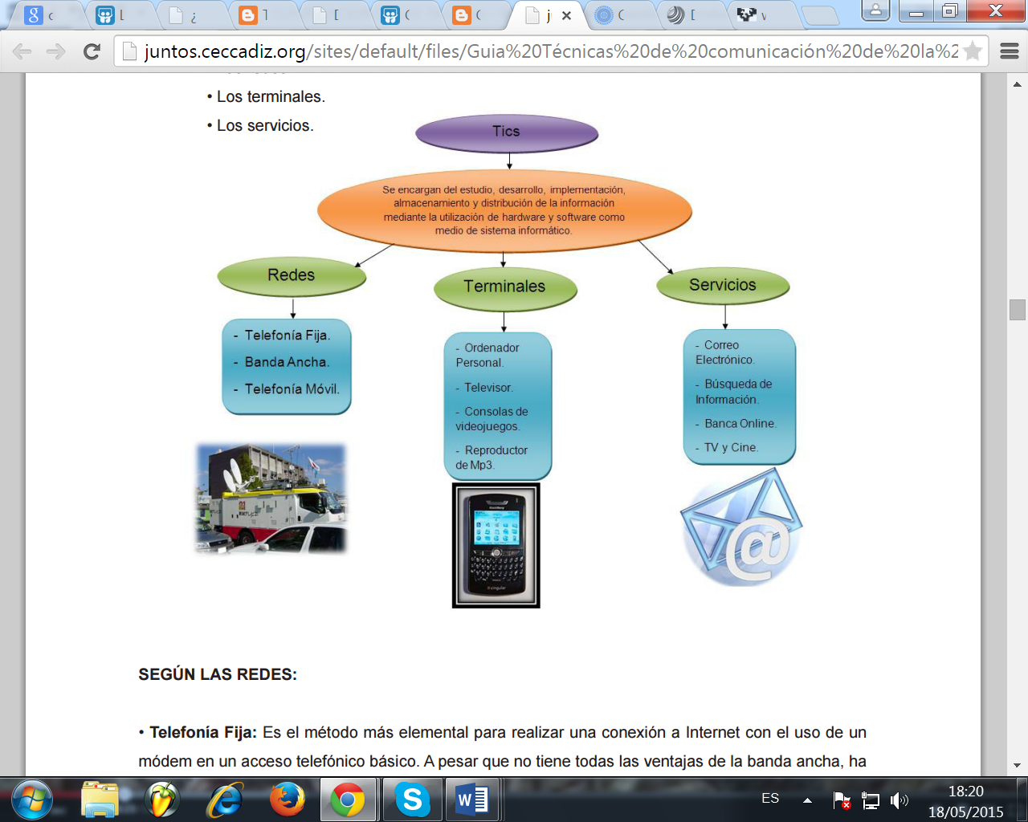

**Según las redes**

Una RED es un conjunto de equipos conectados entre sí por medio de un cable u otro medio físico con el fin de compartir recursos. Los recursos que se pueden compartir en una red pueden ser: Disco Duro, Impresora, Programas, Acceso a Internet, etc.

***Telefonía Fija:*** Es el método más elemental para realizar una conexión a Internet con el uso de un módem en un acceso telefónico básico. A pesar que no tiene todas las ventajas de la banda ancha, ha sido el punto de inicio para muchos internautas y es una alternativa básica para zonas de menor poder adquisitivo. De todas maneras, en España, el acceso a Internet por la red telefónica básica (banda estrecha) prácticamente ha desaparecido. En el año 2003 la mitad de las conexiones a Internet eran de banda estrecha. En 2009, el 97% de los accesos a Internet son ya por banda ancha.

***Banda ancha:*** Originariamente hacía referencia a la capacidad de acceso a Internet superior a los de un acceso analógico (56 kbps en un acceso telefónico básico o 128 kbps en un acceso básico RDSI). Internet está evolucionando con un gran incremento de contenidos pesados (videos, música...) Por este motivo, los operadores se están encontrando en muchas ocasiones que las redes tradicionales no tienen suficiente capacidad para soportar con niveles de calidad adecuada el tránsito que se comienza a generar, y además el problema crecerá con el tiempo, dado las actuales proporciones de crecimiento. Los motivos para preferir conexiones de banda ancha son el no tener la línea telefónica ocupada, la velocidad del acceso y la posibilidad de estar siempre conectado.

***Telefonía móvil***: En todo el mundo la telefonía móvil ha superado en número a la telefonía fija, a pesar de ser un tipo de acceso que se encuentra desde hace menos años en el mercado. El número de líneas móviles en el mundo continúa en crecimiento y el grado de penetración en algunos países está cerca de la saturación. De hecho, en Europa la media de penetración es del 119%. Estas tecnologías son capaces en teoría de dar múltiples servicios (imagen, voz, datos) en altas velocidades, aunque en la práctica la calidad del servicio es variable. La evolución del teléfono móvil ha permitido disminuir su tamaño y peso que nos hace la vida más fácil. Aunque su principal función es la comunicación de voz, como el teléfono convencional, su rápido desarrollo ha incorporado otras funciones como son cámara fotográfica, agenda, acceso a Internet, reproducción de vídeo e incluso GPS y reproductor mp3.

***Redes de Televisión*:** Actualmente hay cuatro tecnologías para la distribución de contenidos de televisión, incluyendo las versiones analógicas y las digitales: - La televisión terrestre, que es el método tradicional de liberar la señal de difusión de TV, por ondas de radio transmitida por el espacio abierto. En este apartado estaría la TDT. - La televisión por satélite, libra la señal vía satélite. - La televisión por cable es una forma de provenir la señal de televisión directamente a los televisores por cable coaxial.

***Redes en los hogares****:* Cada día son más los dispositivos que se encuentran en el interior de los hogares y que tienen algún tipo de conectividad. La proliferación de esta cantidad de dispositivos es un claro síntoma de la aceptación de la Sociedad de la Información, aunque también plantea diversos tipos de problemas, como la duplicidad de información en diferentes terminales, datos que no están sincronizados, etc. Por este motivo surge la necesidad de las redes del hogar. Estas redes se pueden implementar por medio de cables y también sin cables (Wi-Fi), ésta mucho más común por la mayor comodidad para el usuario y porque actualmente los dispositivos vienen preparados con este tipo de conectividad.

**Según los terminales**

Los terminales actúan como punto de acceso de los ciudadanos a la Sociedad de la Información y por eso son de suma importancia y uno de los elementos que más han evolucionado y evolucionan: es continúa la aparición de terminales que permiten aprovechar la digitalización de la información y la creciente disponibilidad de infraestructuras por intercambio de esta información digital. A esto han contribuido diversas novedades tecnológicas que han coincidido en el tiempo para favorecer un entorno propicio, ya que la innovación en terminales va unida a la innovación en servicios pues usualmente el terminal es el elemento que limita el acceso.

***Ordenador personal:*** El número de PC superó en el 2008 los mil millones en el mundo. En cuanto a la tipología de los ordenadores, los de sobremesa están más extendidos que los portátiles en todos los países de la Unión Europea. Esto se debe en gran parte en que hasta hace poco tiempo, los ordenadores portátiles tenían precios muy superiores a los de sobremesa y tenían unas prestaciones inferiores. Durante el año 2008 se ha asistido al nacimiento del concepto del Netbook con el fin de hacer accesible las TICs a países menos desarrollados, mediante la fabricación de un ordenador de bajo coste. Su desarrollo ha permitido dos cosas: tecnologías de equipos a un coste muy inferior del tradicional e incentivos a los fabricantes para intentar capturar un mercado incipiente y de gran abastecimiento. Estos pequeños ordenadores portátiles incorporan todos los elementos básicos de un ordenador clásico, pero con un tamaño notablemente más pequeño.

***Navegadores de Internet:*** El PC ha dejado de ser un dispositivo aislado para convertirse en la puerta de entrada más habitual a Internet. En este contexto el navegador tiene una importancia relevante 12 porque es la aplicación desde la cual se accede a los servicios de la Sociedad de la Información y se está convirtiendo en la plataforma principal para la realización de actividades informáticas. El mercado de los navegadores continúa estando dominado por Internet Explorer de Microsoft a pesar que ha bajado su cuota de penetración en favor de Mozilla Firefox y de Safari.

***Teléfono móvil*:** De todos los terminales, el teléfono móvil es uno de los más dinámicos por lo que a su evolución se refiere. La gran competencia entre los fabricantes por un mercado en continuo crecimiento ha comportado el lanzamiento de un gran número de novedades anualmente, y sobre todo a una reducción de los ciclos de vida con el consiguiente riesgo para las compañías que en algunas ocasiones, amortizan sus inversiones a lo justo. Se está viviendo un proceso de convergencia en los dispositivos móviles, que supondrían la suma de un sistema operativo (smartphones) y de PDAs con conexión sin cables. El dispositivo más famoso en este sentido es el iPhone, que marca un antes y un después en la experiencia del usuario en cuanto a la navegación móvil. De hecho aquí tenemos un gráfico donde podemos ver que el iPhone es el dispositivo móvil más utilizado para el uso de navegación por Internet.

***El televisor*:** El televisor es el dispositivo que tiene el grado de implantación más alto en todos los países de la Unión Europea, un 96% de los hogares tienen como mínimo un televisor e incluso en algunos países de la EU llega al 100%. La renovación de los televisores está cambiando drásticamente el tipo de estos terminales en el hogar. Las nuevas tecnologías, como el plasma, el TFT o el LED han desplazado completamente a los televisores de tubo de rayos catódicos. Estos terminales incluyen funcionalidades como el sintonizador de TDT que ya supera con amplitud a los televisores que no lo incluyen, disco duro o puerto de USB, y en los casos más avanzados, conexión sin cables, Bluetooth y Wi-fi.

***Reproductores portátiles de audio y video*:** Desde el 2005, el mercado de los reproductores portátiles se encuentra en un proceso de renovación hacia aquellos que son capaces de reproducir MP3 y MP4. Todas las otras formas de audio, como los dispositivos analógicos (radios), y dispositivos digitales (lectores de CD en todos los formatos), se encuentran en claro retroceso. • Consolas de juegos: Durante el año 2007, se produjo una explosión en las ventas en el mundo de las videoconsolas. Las nuevas consolas PlayStation 3 de Sony, Nintendo Wii de Nintendo y Xbox 360 de Microsoft renovaron el panorama de las consolas ofreciendo a los usuarios una experiencia de “nueva generación”. En concreto, una parte importante del éxito, por ejemplo de la consola Wii se basa en su enfoque innovador del concepto de los juegos que hacen que el jugador se involucre en hacer físicamente los movimientos de los juegos en que participa.

**Según los servicios**

Las tecnologías están siendo condicionadas por la evolución y la forma de acceder a los contenidos, servicios y aplicaciones, a medida que se extiende la banda ancha y los usuarios se adaptan, se producen unos cambios en los servicios. Con las limitaciones técnicas iniciales los primeros servicios estaban centrados en la difusión de información estática, además de herramientas nuevas y exclusivas de esta tecnología como el correo electrónico o los buscadores. Las empresas y entidades pasaron a utilizar las TIC como un nuevo canal de difusión de los productos y servicios aportando a sus usuarios calidad en el acceso a ellas. Aparecieron un segundo grupo de servicios TICs como el comercio electrónico, la banca online, el acceso a contenidos informativos y de ocio y el acceso a la administración pública. Son servicios donde se mantiene el modelo proveedor-cliente con una sofisticación, más o menos grande en función de las posibilidades tecnológicas y de evolución de la forma de prestar el servicio.

1. *El concepto de tecnologías de la información.*

   *Benchmarking sobre las definiciones de las TIC*

   *en la sociedad del conocimiento*